**Bài ôn tập tuần 35 môn toán**

**Câu 1:** Viết vào chỗ chấm:

55: ……………………

70:……………………

 Sáu mươi tư:……………………

Ba mươi ba:………………….....

**Câu 2:** Đặt tính rồi tính

a) 51 + 17      b) 31+ 7 c) 89 – 32     d) 76 - 5

…………      ………… …………       …………

…………       ………… ………… ………….

…………       ………… ………… ………….

**Câu 3:** >, <, =

41 + 26 ……67 36……78 - 36

20 ……58 – 48 52 + 20 ……74

**Câu 4:** Tính

a) 87cm - 35cm + 20 cm = ………………..

b) 50 cm + 27cm – 6 cm = ……………..

**Câu 5:** Cho các số sau: 58, 37, 69, 72, 80

a) Sắp xếp các số theo thứ tự từ bé đến lớn:………………………………….

b) Các số lớn hơn 58 là: ………………………………………………………

c) Số lớn nhất là: ……………………………………………………………..

**Câu 6:**

Hình vẽ bên có: 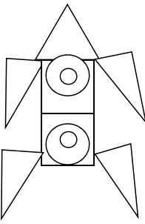

………….hình tam giác

…………..hình vuông

…………..hình tròn

**Câu 7.** Số ?

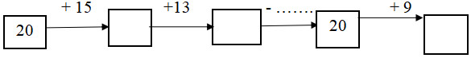

**Câu 8.** Đức có 78 viên bi, Đức cho bạn 34 viên bi. Hỏi Đức còn lại bao nhiêu viên bi?

Phép tính:..............................................................

Trả lời………………………………………………….

**Bài ôn tập tuần 35 môn tiếng Việt**

Câu 1. Chép 8 dòng cuối bài Gửi lời chào lớp Một vào vở

Chào cô giáo kính mến

Cô sẽ xa chúng em…

Làm theo lời cô dạy

Cô sẽ luôn ở bên.

Lớp Một ơi ! Lớp Một !

Đón em vào năm trước

Nay giờ phút chia tay

Gửi lời chào tiến bước !

Câu 2

Hãy viết lời chào tạm biệt và cảm ơn cô giáo lớp của em.

…………………………………………………………………………………………………………………………………………………………………………

Câu 3.Điền vào chỗ trống **c** hoặc **k**, **g** hoặc **gh**

Bạn nhỏ ….ửi lời chào bảng đen, …ửa sổ,chào chỗ ngồi thân quen,bạn chào …ô giáo …ính mến.Xa cô, các bạn luôn ….i nhớ lời cô dạy

Câu 4.Điền vần **anh** hoặc **ênh**

Cành ch…. m… mông dòng k…. c…. diều

**Câu 5** Chọn từ ngữ đúng điền vào chỗ trống (M1)

A. Cái (trống / chống )…………trường em

B. Mùa hè cũng (ngỉ/ nghỉ)……………

C. Suốt ba tháng (liền/ niền)……………

D. Trống (nằn /nằm)…………….. ở đó